014573
DECOUPE AVOCAT
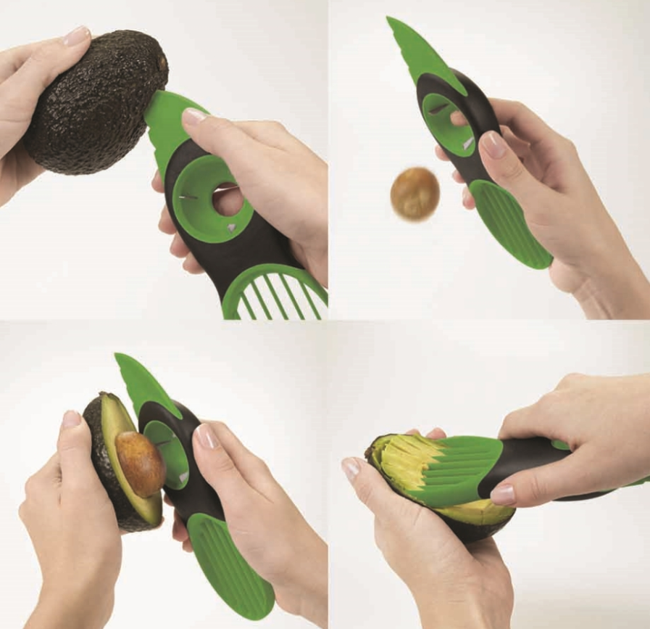
Le découpe avocat est destinée à découper seulement les avocats.
. Le produit est destiné à un usage domestique. Il ne convient pas à un usage
commercial ou industriel.
. Le découpe avocat n’est pas conçu pour une utilisation au micro-onde ou au four.
. Le découpe avocat n‘est pas conçu pour être utilisé par des enfants.
. Le découpe avocat peut être lavé à la main ou passer au lave-vaisselle.

Importé par / Imported by / Importiert von / Ingevoerd door /Importato da / Importado por /
Dovozce / Importálja / Importat de / Uvozil /Piegãdãtãjs / Maaletooja / Importerat av /
Importeret af /Importert av / Importowane przez / Импорт :
CARLIER France – 39 allée Hélène Boucher – 59118 WAMBRECHIES France – MADE IN PRC

